**ĐÈ THI TUYỂN SINH VÀO 10 CHUYÊN SỞ GIÁO DỤC VÀ ĐÀO TẠO QUẢNG TRỊ**

1. **(2,0 điểm)**

1. Giải hệ phương trình .

2. Giải phương trình:.

1. **(2,0 điểm)**

1. Cho các parabol , . Lấy các điểm  thuộc  và thuộc  sao cho  là hình vuông nhận  làm trục đối xứng. Tính diện tích hình vuông .

2. Cho  là ba số thực phân biệt thỏa mãn  Chứng minh rằng .

1. **(1,0 điểm)**

Cho các số thực  thỏa mãn  Tìm giá trị lớn nhất của biểu thức .

1. **(2,0 điểm)**

1. Tìm các số nguyên  để  là số chính phương.

2. Chứng minh rằng có thể chọn  số trong 7 số nguyên tố phân biệt bất kỳ sao cho  chia hết cho 216.

1. **(3,0 điểm)** Cho tam giác  nội tiếp đường tròn  Gọi  là điểm chính giữa cung không chứa  và  là điểm trên đoạn  sao cho .

1. Chứng minh  là tâm đường tròn nội tiếp tam giác .

2. Vẽ đường tròn  tiếp xúc với  tại  và tiếp xúc với  lần lượt tại 

a) Chứng minh ba điểm  thẳng hàng.

b) Chứng minh tứ giác  nội tiếp.

🙢 **HẾT** 🙠

**HƯỚNG DẪN GIẢI CHI TIẾT ĐỀ THI QUẢNG TRỊ**

**NĂM 2020 – 2021**

|  |
| --- |
| **Bài 1.**  1. Giải hệ phương trình .  2. Giải phương trình:. |

**Lời giải**

**1)** Hệ.



.

Vậy hệ có 2 nghiệm .

**2)** Đặt , ta được :

.

.

.

Vậy .

|  |
| --- |
| **Bài 2.**  1. Cho các parabol , . Lấy các điểm  thuộc  và thuộc  sao cho  là hình vuông nhận  làm trục đối xứng. Tính diện tích hình vuông .  2. Cho  là ba số thực phân biệt thỏa mãn  Chứng minh rằng . |

**Lời giải**

**1)** Gọi  Khi đó do  là trục đối xứng của hình vuông nên . Do  nên .

; .

Diện tích hình vuông  là .

**2)** Đặt  Ta có: nên  là 3 nghiệm của đa thức .

Do  có 3 nghiệm  nên .

Từ đó suy ra .

Đồng nhất hệ số 2 vế ta được:  (đpcm).

|  |
| --- |
| **Bài 3.**  Cho các số thực  thỏa mãn  Tìm giá trị lớn nhất của biểu thức . |

**Lời giải**

Ta có:

; ; .

Cộng theo vế các bất đẳng thức trên ta có:

.

Dấu xảy ra khi .

Vậy 

|  |
| --- |
| **Bài 4.**  1. Tìm các số nguyên  để  là số chính phương.  2. Chứng minh rằng có thể chọn  số trong 7 số nguyên tố phân biệt bất kỳ sao cho  chia hết cho 216. |

**Lời giải**

1) Gọi là số nguyên dương sao cho .

Khi đó .

Ta có: và nên

.

Vậy  là số chính phương khi  hoặc .

2) Trong 7 số nguyên tố phân biệt, có ít nhất 5 số lớn hơn 3. Chọn 5 số lớn hơn 3 đó, các số trong 5 số này chia cho 3 có số dư là 1 hoặc 2. Như thế có ít nhất 3 số khi chia cho 3 có cùng số dư. Chọn ra 3 số .

Khi đó các hiệu 

Vậy .

|  |
| --- |
| **Bài 5.** Cho tam giác  nội tiếp đường tròn  Gọi  là điểm chính giữa cung không chứa  và  là điểm trên đoạn  sao cho .  1. Chứng minh  là tâm đường tròn nội tiếp tam giác .  2. Vẽ đường tròn  tiếp xúc với  tại  và tiếp xúc với  lần lượt tại  a) Chứng minh ba điểm  thẳng hàng.  b) Chứng minh tứ giác  nội tiếp. |

**Lời giải**

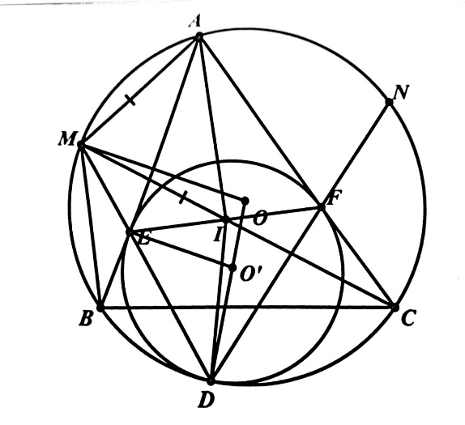

1) Ta có: nên .

Mặt khác .

Mà nên .

Suy ra  là các phân giác trong tam giác  nên  là tâm đường tròn nội tiếp.

2) a) Ta có:  thẳng hàng và  vì cùng vuông góc  nên .

Do đó  là 3 điểm thẳng hàng.

b) Từ đó suy ra  Do đó,  thẳng hàng.

Khi đó, .

Suy ra tứ giác  nội tiếp.